Módulo 3: Atividade M3.6

Emoções e Decisões Financeiras

Exemplo:

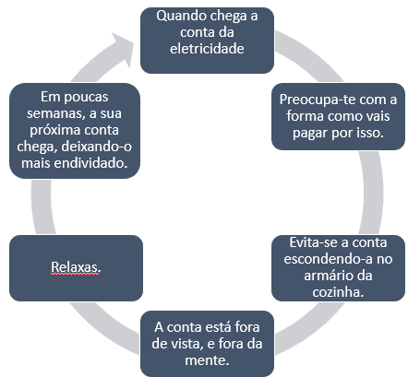

Em pares, crie o seu próprio círculo identificando emoções e decisões financeiras.

